试卷编号
命题人： 李 全 审批人： 试卷分类（A卷或B卷） A卷
五邑大学 试 卷
学期： 2008 至 2009 学年度第 二 学期
课程： 控制电机 专业： 自动化专业
班级： AP07042、43 姓名： 学号：

题号 | 一 | 二 | 三 | 四 | 总分
得分
得分
一、

本题为填空题，共有二十小题，每题2分。

01．电动机的轴上转矩平衡方程为（ ）。
A．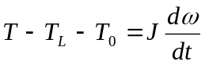 B．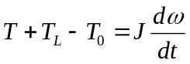
C．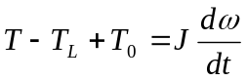 D．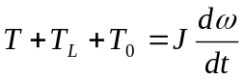
02．对于交流测速发电机，输出电压幅值与转速大小成（ ）关系。
A．正比 B．反比
C．无关 D．平方比
03．直流伺服电动机的U < E_{a}时运行于（ ）状态。
A．电动状态 B．停止状态
C．发电状态 D．加速状态
04．直流测速发电机空载电势为120V，如果其将转速增加10%，电势的大小将为（ ）V。
A．108 B．120
C．132 D．144
05．直流伺服电动机运行时电磁转矩的大小决定于（ ）。
A．电枢电压和励磁磁通 B．电枢电压和励磁电压
C．电枢电压和电枢电流 D．电枢电流和励磁磁通
06．直流伺服电动机电动运行时的电压平衡方程为（ ）。
A．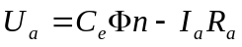 B．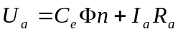
C．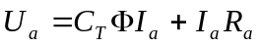 D．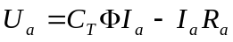
07．他励直流伺服电动机的励磁和负载转矩均不变时，如果降低电枢电压，则（ ）。
A．电枢电流不变、转速降低 B．电枢电流降低、转速降低
C．电枢电流增加、转速不变 D．电枢电流不变、转速增加
08．当他励直流电动机带负载运行时，如若增大负载转矩，则电动机的转速将（ ）。
A．增加 B．不变
C．降低 D．其它
09．他励直流电动机拖动位能性恒转矩负载以额定转速运行，若要使其发电回馈制动，应采用的方法是将电枢电压（ ）。
A．逐渐增加 B．改为交流电
C．逐渐降低 D．保持不变
10．一台单相变压器的额定电压U_{1N}/U_{2N}=220/110V，则阻抗变比为（ ）。
A．2 B．4
C．6 D．8
11．一台频率为50Hz的变压器接在60Hz的电源上运行，其它不变，则主磁通变（ ）。
A．增加 B．不变
C．降低 D．其它
12．在交流异步电动机中，使定子绕组通电后产生旋转磁动势的条件是（ ）。
A．绕组空间对齐和电压时间对称 B．绕组空间对称和电压时间对称
C．绕组空间对称和电压时间对齐 D．绕组空间对齐和电压时间对齐
13．如果给交流异步感应伺服电动机的定子绕组串入电阻，则可使其起动电流（ ）。
A．增加 B．不变
C．降低 D．其它
14．交流异步电动机能耗制动就是断开交流电并在定子绕组的两相或三相加（ ）。
A．交流电压 B．直流电压
C．脉冲串 D．锯齿波电压
15．某三相交流异步电动机同步旋转磁场的极对数为2，则其同步转速为（ ）。
A．3000r/min B．1500r/min
C．1000r/min D．750r/min
16．三相交流异步电动机的转差率s在（ ）运行状态下为负值。
A．电动 B．回馈发电
C．倒拉反转 D．反接制动
17．交流异步测速发电机其输出电压的（ ）反映转速的大小。
A．频率 B．极性
C．幅值 D．变化
18．步进电动机的步矩角表达式为（ ）。
A．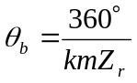 B．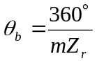
C．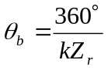 D．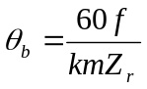
19．步进电动机的角位移与驱动步进电动机运行的脉冲（ ）成正比。
A．频率 B．幅值
C．个数 D．相位
20．某五相步进电动机转子齿数为40，齿距角和单相单拍运行时的步距角分别为（ ）。
A．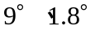 B．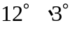
C．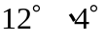 D．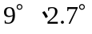
得分
二、

本题为问答题，共有5小题，每题4分。
1．一般电机中使用铁磁材料组成磁路，但为什么要采用片状铁磁材料组成磁路？

2．一台它励直流伺服电动机，若要改变电机的转向，可采用几种方法达到目的，为什么？

3．用直流发电机作为它励直流电动机的负载，当直流电动机的输出转矩增加时，试简述为什么其转速却反而下降。

4．试根据交流测速发电机的结构和工作原理说明当其转子转动时，其输出电压的幅值与转速成正比。

5．试以步进电动机的矩角特性为依据说明由A相供电切换至B相可使其获得转动所需的转矩。

得分
三、

本题为作图题，共有5小题，每题4分。
1．试画出不同负载电阻时直流测速发电机的输出特性曲线。

2．试画出他励直流伺服电动机由电动状态转到反接制动状态下的机械特性曲线。

3．试画出交流伺服电动机改变电压幅值控制转速时的机械特性曲线。

4．试画出用直流法测试单相变压器同名端时的电路图。

5．试画出四相步进电动机单相单拍运行方式时各相绕组的控制电压波形图。

得分
四、

本题为计算题，其中第1小题7分，第二小题6分，第三小题7分。
- 一台它励直流伺服电动机拖动恒转矩负载，已知始动电压为6V，当电枢电压为60V时，其转速为1500r/min。当电枢电压达到120V时，试问转速为多少？

- 单相变压器变比为240/60V。当AX加240V交流电压，励磁电流为I_{m}，主磁通为Φ，若X与a连在一起，在Ax加300V交流电压，此时的励磁电流和主磁通各为多大？
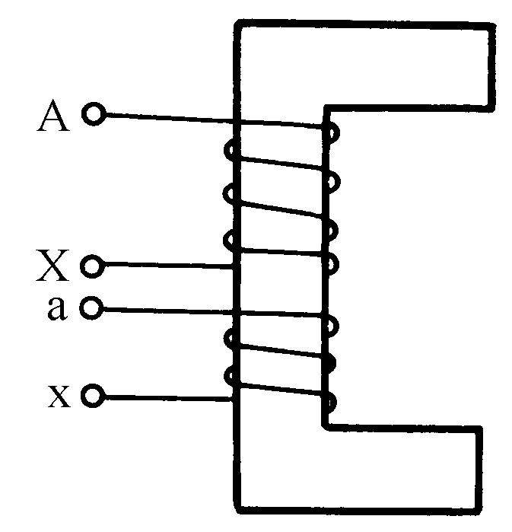

3． 某交流异步伺服电动机，定子电压频率为50Hz，额定转速为2850r / min，试计算其定子旋转磁场极对数、同步转速、转差率、转子电流频率。

